Июнь был посвящен совместному чтению произведений великого русского поэта А.С.Пушкина
Июнь
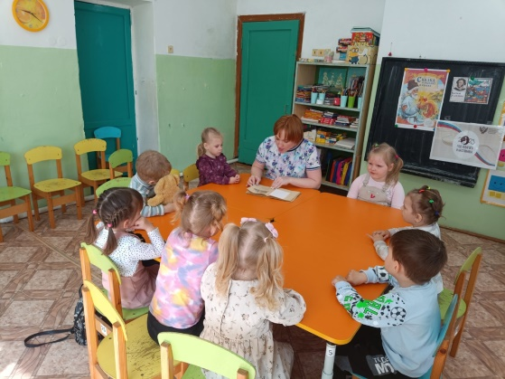 | 1.Совместное чтение с воспитателем в группе
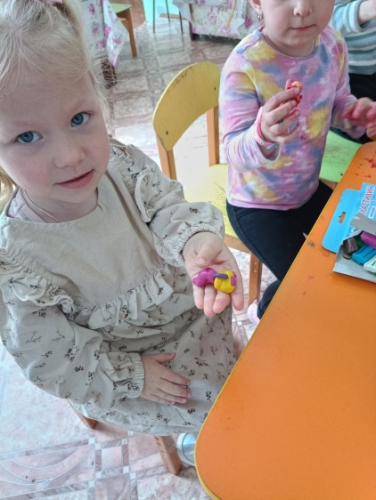  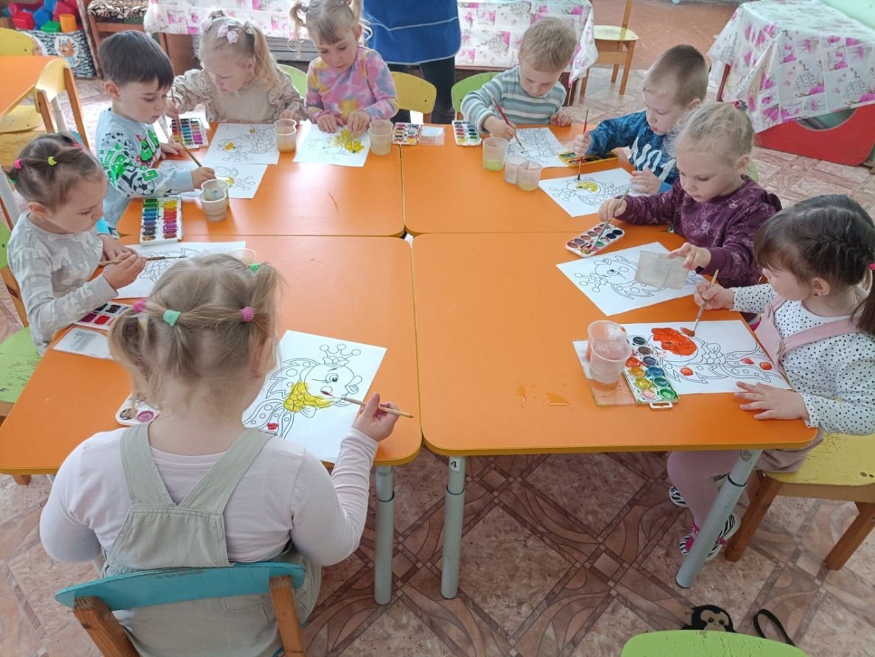 | 2.Рисование и лепка по услышанному из книги
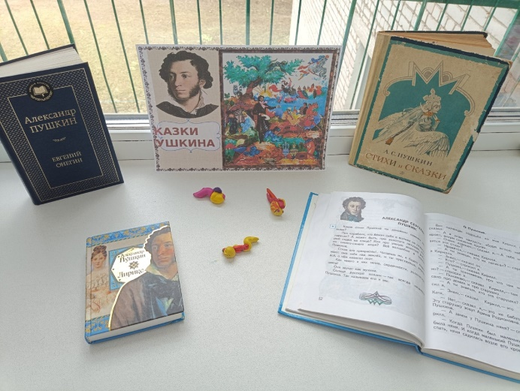 | 4.Выставка любимых книг с произведениями автора

